**Дата:** 29.03.2022. **Клас:** 4 – Б **Вчитель:** Половинкина О.А.

**Урок:** математика.

**Тема: Прийоми усного множення круглих чисел. Письмове множення круглих чисел. Складання задач за коротким записом. Будування прямокутника, поділ його на задані геометричні фігури.**

**Мета**: закріплювати навички усного та письмового множення круглих чисел; розвивати логічне мислення та математичне мовлення; удосконалювати вміння працювати в групі; виховувати товариськість.

**Обладнання**: презентація.

**Хід уроку**

**І. Організація класу.**

Створення позитивного психологічного клімату класу.

**ІІ. Актуалізація опорних знань.**

1. Усний рахунок.

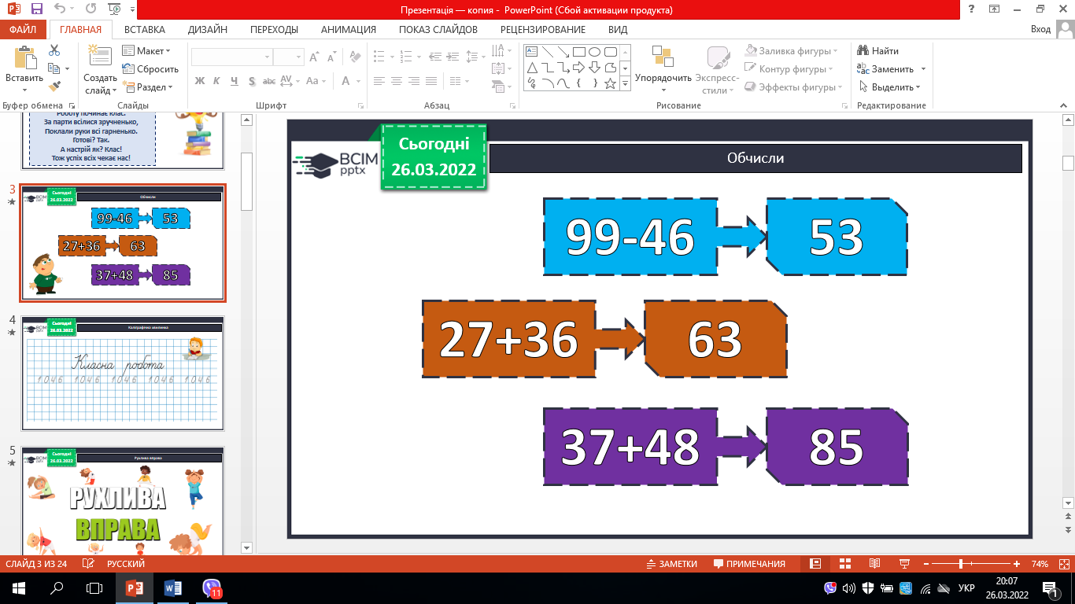

1. Каліграфічна хвилинка.

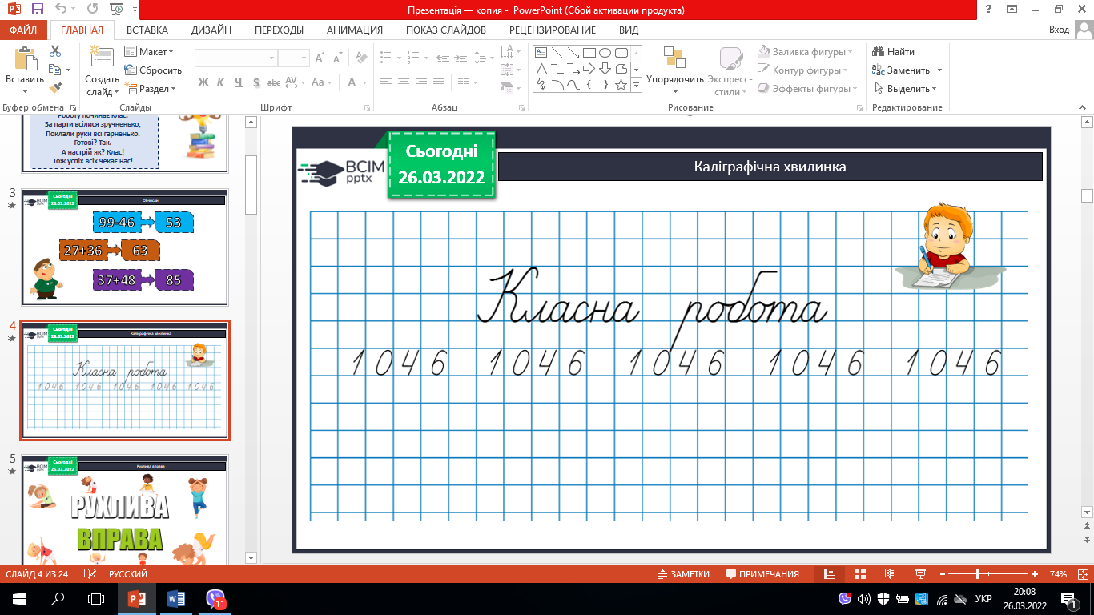

1. Робота з підручником (с. 73-74).

**ІІІ. Вивчення нового матеріалу.**

1. № 411. Обчисли усно.

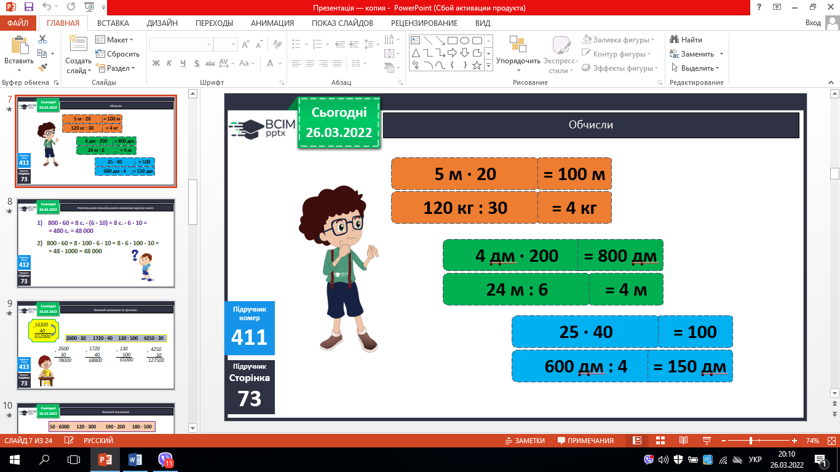

1. № 412. Розглянь способи множення (усно).
2. № 413. Виконай множення за зразком.

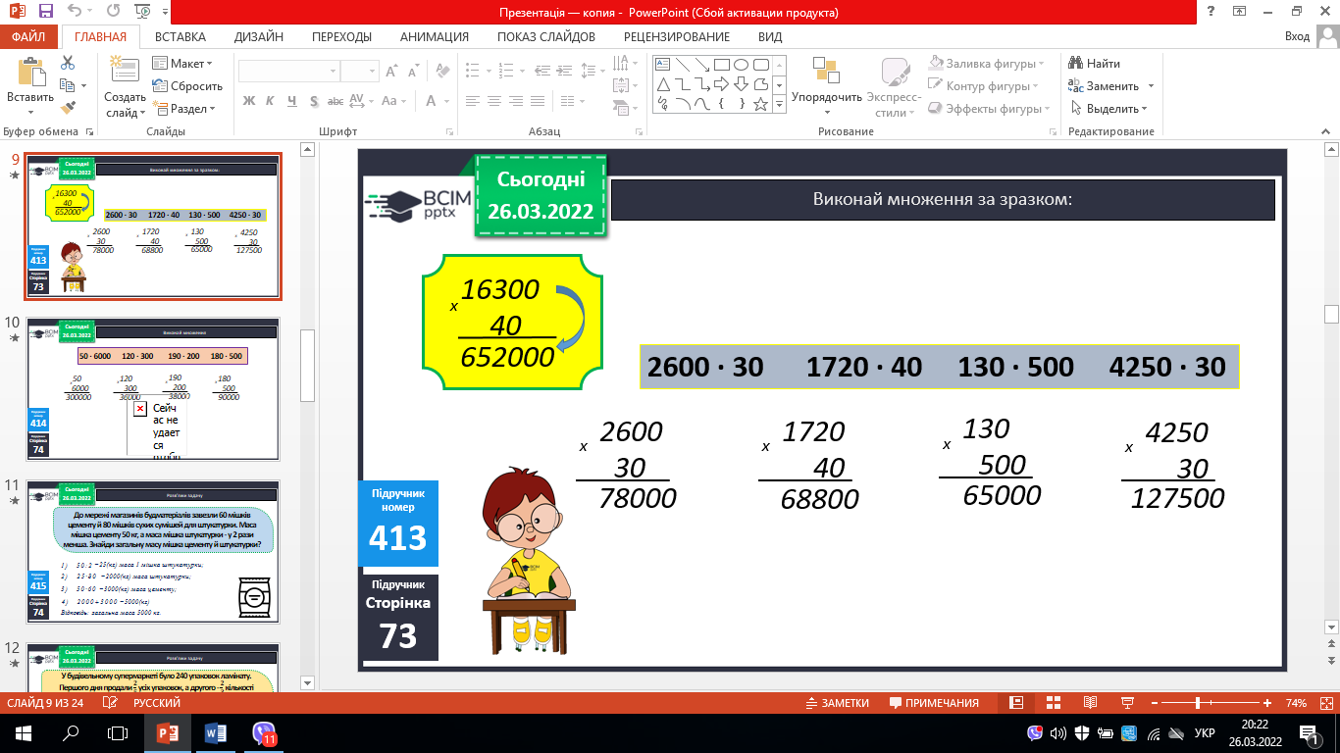

1. № 414. Виконай множення (самостійно).

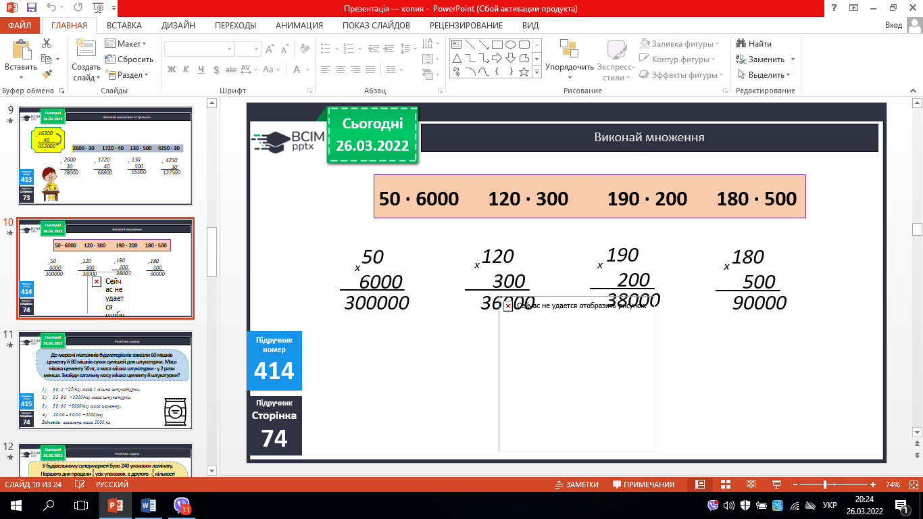

1. № 415. Розв’яжи задачу.

*План розв’язування*

1. *Яка маса 1 мішка штукатурки?*
2. *Яка маса мішків штукатурки?*
3. *Яка маса мішків цементу?*
4. *Знайди загальну масу мішків цементу й штукатурки?*
5. № 416. Розв’яжи задачу.

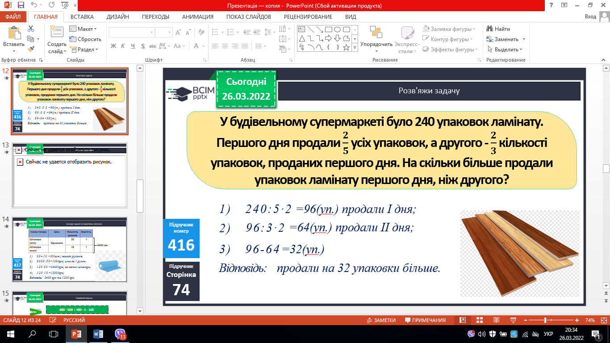

1. №417. Склади задачі за коротким записом.

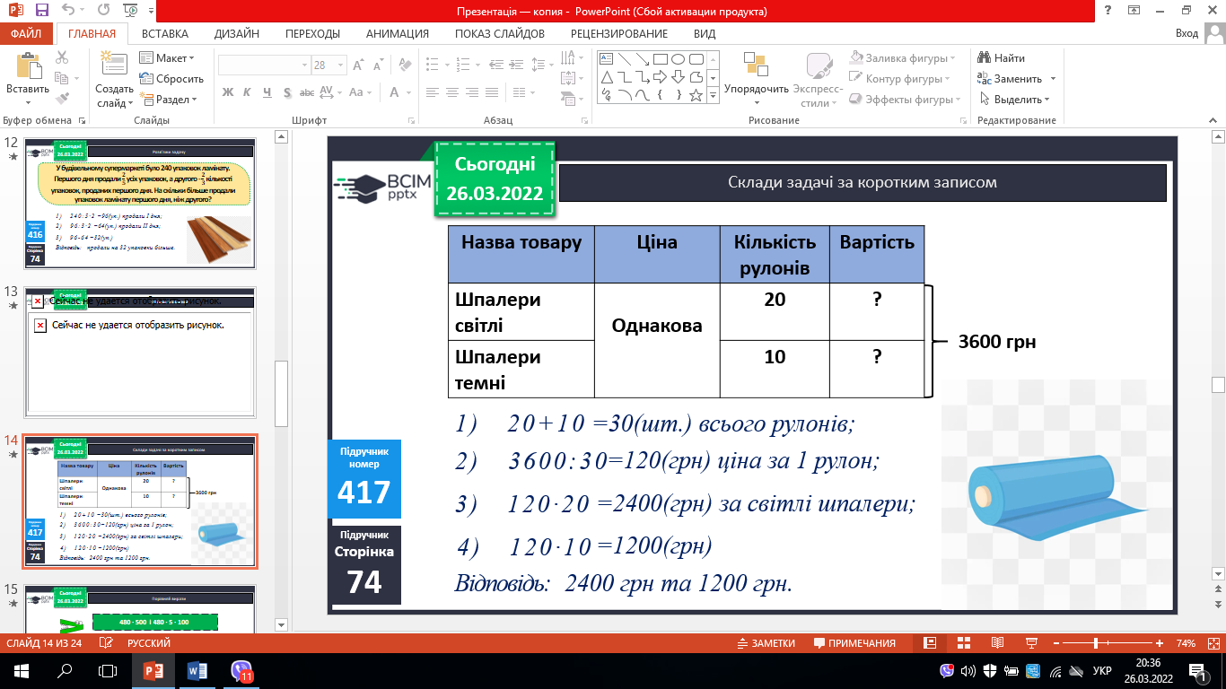

1. № 418. Порівняй вирази.
2. № 419. Поміркуй.

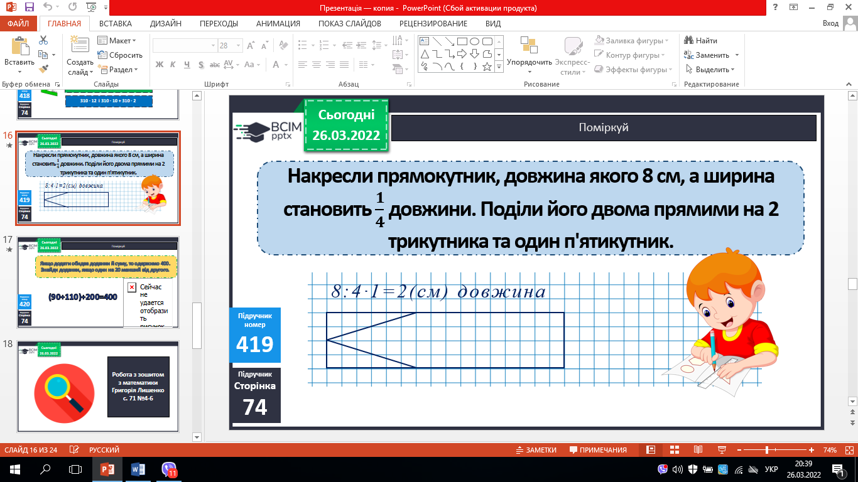

1. № 420. Поміркуй.

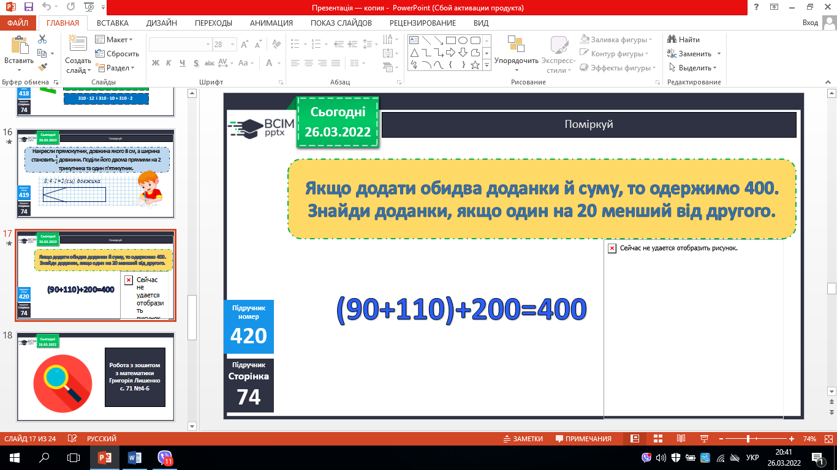

**ІV. Домашнє завдання.**

С. 75, № 421, № 422.

***Роботи надішли на Human.***